P R E S S E I N F O R M A T I O N

Heilbronn/Stuttgart/Böblingen/Bern, 22. Juli 2008

Mehr als Tchibo und Co. –
Christ startet mit Angebot für klimaneutrale Logistik

Im Bereich der klimafreundlichen Logistik haben in der Vergangenheit Konzerngrößen wie etwa Tchibo oder die DHL mit dem klimaneutralen Paketversand „Go Green“ für Schlagzeilen gesorgt. Dabei werden die CO₂-Emissionen, die durch den Transport der Pakete entstehen mittels Investitionen in anerkannte Klimaschutzprojekte kompensiert. Ab sofort bietet auch das mittelständische Logistikunternehmen Andreas Christ Spedition und Möbeltransport GmbH mit Stammsitz im süddeutschen Heilbronn seinen Kunden die Möglichkeit der klimaneutralen Logistik. Ein reines Nachahmerprodukt? „Nein, denn unser Angebot geht über das bisher am Markt erhältliche hinaus“, betont Maximilian Baur, Projektleiter bei Christ. Im Gegensatz zu anderen Anbietern berücksichtigt Christ nicht nur die Menge an CO₂, die durch den Versand entsteht – sondern auch die Menge, die beim Kommissionieren, bei der Lagerhaltung und auch durch die Herstellung des verwendeten Verpackungsmaterials verursacht wird. Zudem hat das Unternehmen bereits im Vorfeld die selbst verursachten CO₂-Emissionen durch zahlreiche Maßnahmen reduziert.

Christ reagiert damit auf den Wandel des Marktes, in dem sich immer mehr Unternehmen auch in punkto Nachhaltigkeit und Klimaschutz positionieren. „So bequem der Internethandel auch ist, er läuft doch weitestgehend anonym ab. Mit unserem Angebot der klimaneutralen Logistik, können die Händler nicht nur den gleichen Service bieten wie große Konzerne – sie können es sogar noch besser machen“, so Baur weiter. „Aber auch unsere Großkunden, wie etwa Versicherungen, haben so die Möglichkeit, beispielsweise ihre Dokumentenlogistik klimaneutral durchzuführen. Diese Maßnahme ist eine ideale Ergänzung für umweltzertifizierte Unternehmen, auch für ihren Kontinuierlichen Verbesserungsprozess.“ Die klimaneutrale Logistik ist bei Christ ab sofort für alle Kunden optional erhältlich. Ware, die klimaneutral verschickt wird, wird entsprechend gekennzeichnet.

Ein sogenannter CO₂-Fußabdruck des gesamten Unternehmens bildet die Basis des neuartigen Angebotes der Firma Christ. Anhand dieser Daten entwickelte die Strategieberatung ClimatePartner für Christ einen individuellen Klimarechner. Mit dessen Hilfe können nicht nur die CO₂-Emissionen genau erfasst werden, die der Warenversand durch den Transport verursacht – wie etwa beim DHL-Angebot „Go green“. Christ berücksichtigt auch die Menge an CO₂, die beispielsweise durch die Verpackung, die Kommissionierung und die Lagerung sowie die Bearbeitung des Auftrages in den einzelnen Niederlassungen entsteht – wie etwa den Bedarf an Strom und Heizenergie, die An- und Abreise der Mitarbeiter oder der Verbrauch an Heizenergie und Papier. „Diese umfangreichen Berechnungen garantieren unseren Kunden ein hohes

Maß an Transparenz und Seriosität“, betont Baur. „Nur die CO₂-Emissionen zu berücksichtigen, die durch den Transport der Ware verursacht werden, greift nach unserer Auffassung zu kurz.“ Neben umfangreichen Logistikdienstleistungen für Internethändler im Spezial-Bereich eSeller’s Friend von Christ, betreut der Logistikspezialist auch Großunternehmen im Bereich der permanenten Materialversorgung, beispielsweise von Werbeartikeln und Drucksachen.
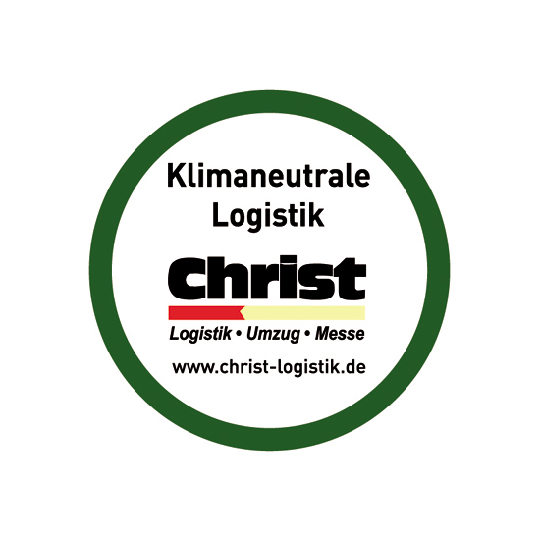

Doch wie wird Logistik klimaneutral? Die mit Hilfe des Klimarechners ermittelte Menge an CO₂ wird quasi per Knopfdruck an ClimatePartner übermittelt. Durch Investitionen in hochwertige und zertifizierte Klimaschutzprojekte werden diese Emissionen dann kompensiert, die Logistik wird klimaneutral. Die entsprechenden Emissionsminderungszertifikate werden in der ClimatePartner-Zertifikatebuchhaltung erfasst. Sie sind damit wirtschaftsprüferfest dokumentiert und jederzeit transparent nachvollziehbar. Die Zertifikate stammen aus ausgewählten Klimaschutzprojekten, die unter anderem auch dem Kriterium der „Zusätzlichkeit“ genügen. Das bedeutet, dass durch sie nachweisbar andere, klimaschädliche Technologien ersetzt oder vermieden werden. Auf diese Weise wird die durch die Logistik verursachte Menge CO₂ durch Einsparung der gleichen Menge Kohlendioxid an anderer Stelle neutralisiert, beispielsweise durch Investitionen in Windkraftanlagen in Indien, die statt eines herkömmlichen Kohlekraftwerkes errichtet werden.

Den klimafreundlichen Dienstleistungen von Christ ging eine Vielzahl von Schritten zur Emissionsreduktion voraus. Neben einfachen Änderungen, wie beispielsweise dem Bezug von Ökostrom, wurden weitere, vielfältige Maßnahmen umgesetzt – wie etwa die Einführung von Energiesparlampen und -leisten, Fahrerschulungen für eine spritsparende Fahrweise, die Verwendung von Recycling-Papier mit einer besonders niedrigen CO₂-Bilanz und vieles mehr. „Mit den neuen, klimaneutralen Dienstleistungsangeboten können wir unsere Kunden aktiv in unser Engagement einbinden – und wir haben dadurch natürlich auch eine neue Möglichkeit der Kundenansprache“, so Baur weiter.

Das Bildmaterial zu dieser Pressemitteilung können Sie unter www.press-n-relations.de im Anhang des
dort veröffentlichten Textes herunterladen.

Bildtexte:
- Mit dem Klima-Siegel von Christ werden alle klimafreundlich versendeten Waren gekennzeichnet.
- Christ-Projektleiter Maximilian Baur

Weitere Informationen:  Andreas Christ Spedition und Möbeltransport GmbH  Maximilian Baur  Austr. 137 – D-74076 Heilbronn  Tel.: +49 7131 9432-0 – Fax: +49 7131 9432-60  heilbronn@christ-umzuege.de - www.christ-umzuege.de | Presse und Öffentlichkeitsarbeit:  Press’n’Relations GmbH – Lena Gielen  Magirusstraße 33 – D-89077 Ulm  Tel: +49 731 96287-31 – Fax: +49 731 96287-97  lg@press-n-relations.de - www. press-n-relations.de
Über Christ
Die Christ-Unternehmensgruppe wurde 1914 gegründet. Das Logistikunternehmen beschäftigt an den Standorten Heilbronn, Stuttgart und Böblingen sowie im schweizerischen Bern rund 240 Mitarbeiter. Christ ist in drei unterschiedlichen Bereichen aktiv. Die Christ Logistik bietet ganzheitliche Logistiklösungen für Industrie, Handel und Produktion. Mit der Marke eSellers-Friend steht Christ zudem für Fulfillment-Lösungen für Online-Händler. Der zweite zentrale Bereich sind die Christ-Umzüge. Zudem ist das Unternehmen im Messeservice tätig und bietet hier alle Leistungen vom Standbau-Service bis hin zu Mietlösungen.

